Город Александров
Владимирской области

«Храним в сердцах
Великую Победу»

Автор: Сорокин Кирилл

Средняя общеобразовательная школа № 13
7 «А» класс

2018 год

День Победы в Великой Отечественной войне – для нашей семьи очень значимая дата. Все мои прадеды отдали часть своей жизни для того, чтобы сейчас наша Россия была свободной и независимой. Мой прадед Пустов Анатолий Иванович во время войны работал в сельском хозяйстве. В 1941 году ему было всего 14 лет. Когда все взрослые мужчины ушли на фронт он выучился на тракториста и пахал землю в селе Бакино Александровского района. Другой мой прадед Микаэль Милаев был уроженцем города Баку, в 1944 году он был ранен в боях и был направлен на лечение в госпиталь г. Александрова. Где и познакомился с моей будущей прабабушкой Верой Михайловной, которая работала в госпитале медсестрой. Мой прадед Михаил Филимонович Хижняк – уроженец Украины, после тяжелых боев был ранен и имел тяжелое ранение ног. Он был комиссован в 1942 году и направлен восстанавливать сельское хозяйство в Александровский район, где встретил мою будущую прабабушку Анну. Но мой прадед Круглов Иван Иванович занимает особое место в сердцах членов моей семьи – он был исключительным человеком, посвятившим свою жизнь работе и своим детям и внукам. Он родился в очень бедной в семье, где было пятеро детей, они росли без матери, она умерла, когда старшему Ивану было 9 лет, а младшему Николаю было 9 месяцев. Иван Иванович был очень работящим и трудолюбивым. Он прошел всю войну и вернулся лишь в 1947 году. Он умел делать абсолютно всё: он сам построил свой дом, баню, сложил печь, выкопал колодец, умел шить и готовить, вырезать деревянные фигурки на забаву детям, подшивать валенки, очень любил читать. Но особая страница в истории деревни Бельтеевка (где жила семья Кругловых) открылась только в 2005 году, когда Ивана Ивановича Круглова на этой земле уже не было.
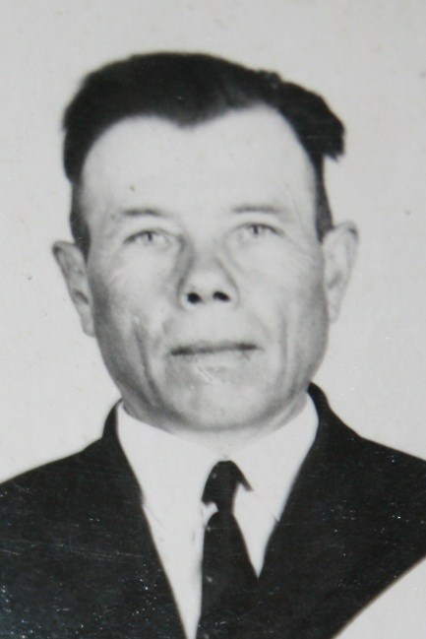 Круглов Иван Иванович

19 августа 2005 года в деревне Бельтеевка, расположенной на территории Андреевского сельского поселения, был торжественно открыт обелиск, построенный в память участников Великой Отечественной войны – жителей деревни Бельтевка. В июне 41-го года деревня насчитывала всего 11 домов, из которых 13 человек в возрасте 17-20 лет ушли на фронт. Из них шестеро не вернулись. Кто-то погиб еще в 41-м, кто-то прошагал почти всю войну и сложил свою голову на чужой земле в 44-м… У большинства из них не было ни жен, ни детей, от них осталась только светлая память скорбящих матерей. В 2004 году моя мама Лидия Владимировна Сорокина, представительница поколения потомков героев Великой войны, нашла место гибели и захоронения одного из бельтеевцев – Круглова Константина Ивановича, брата моего деда Ивана Ивановича. Дело в том, что его брат Константин Иванович Круглов, родившийся в 1924 году, погиб в 1944 году и у него не сталось ни детей, ни семьи… Долгие 65 лет никто не знал, где остался навсегда лежать 20-лений Костя Круглов.
Сначала моя мама нашла на сайте ОБД-Мемориал донесение о безвозвратных потерях и нашла место гибели и захоронения нашего родного человека.
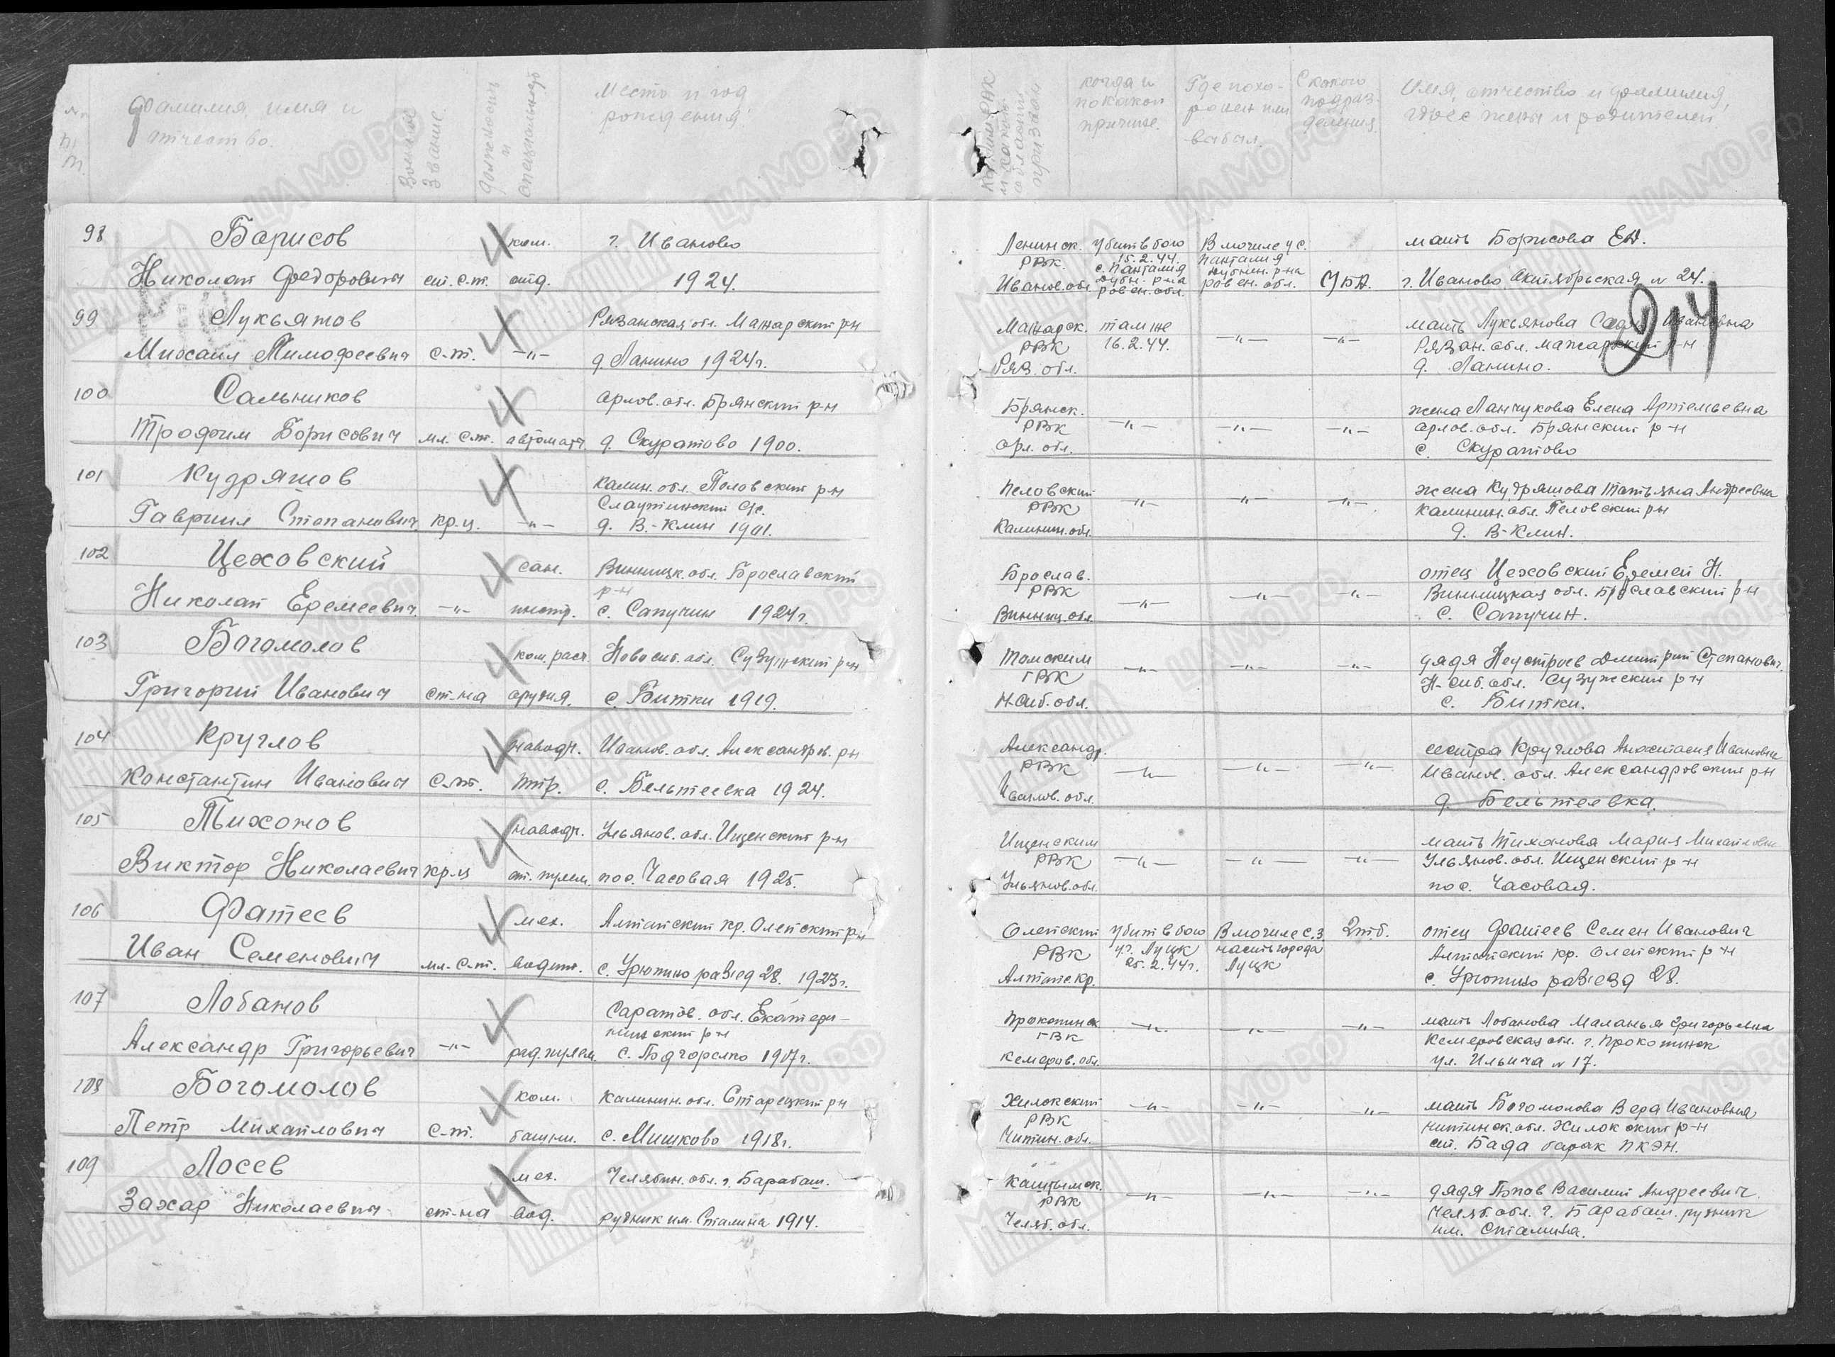
Затем в интернете моя мама познакомилась со многими людьми, занимавшимися поисками Кости – из г.г. Владимира, Минска, Киева, Дубно. Главную роль сыграла 22-летняя девушка из г. Дубно Ровенской области Иванна Савич, семья которой стала для нас близкой. Затем мы всей семьей в сентябре 2009 года посетили западноукраинский городок Дубно, где захоронен мой двоюродный прадед, погибший 20-летним мальчишкой. Нас очень тепло встречали – мы общались и с журналистами, и с главами местных администраций, и с общественными деятелями. В 2012 году Иванна умерла от лейкемии, но в жизни многих людей она оставила яркий след. Ее мама Антонина Васильевна Савич работает в школе № 3 г. Дубно, ученики которой ухаживают за мемориалом братского кладбища. И в этом 2018 году они опять были 16 февраля – в день памяти Кости - на его могиле и почтили его память. До сих пор мы общаемся с семьей Савич – они стали нам родными людьми.

Прижизненной фотографии Константина Круглова не осталось, о нем теперь напоминает только это надгробие…
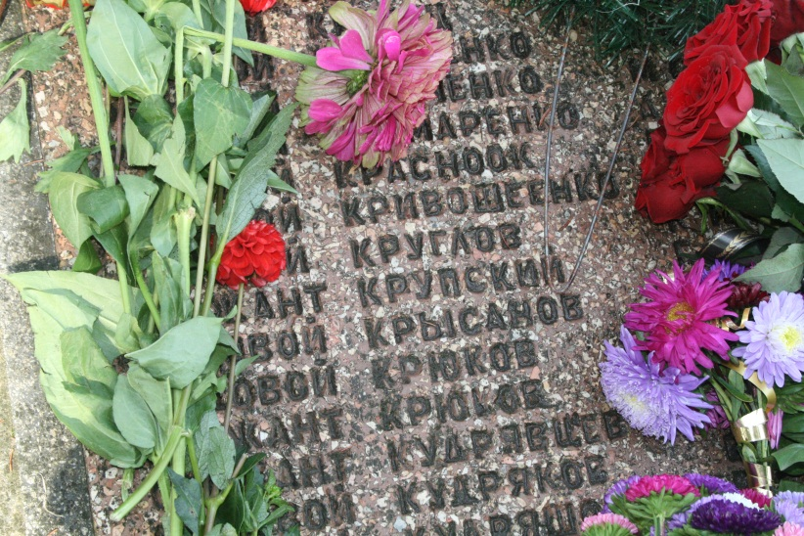 Круглов…

Встреча с журналистами г. Дубно 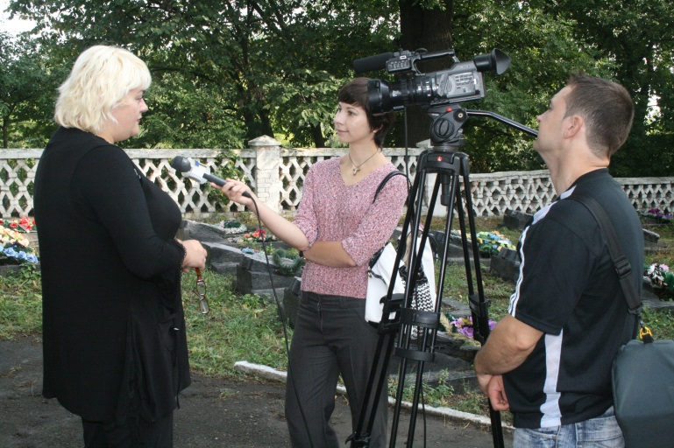
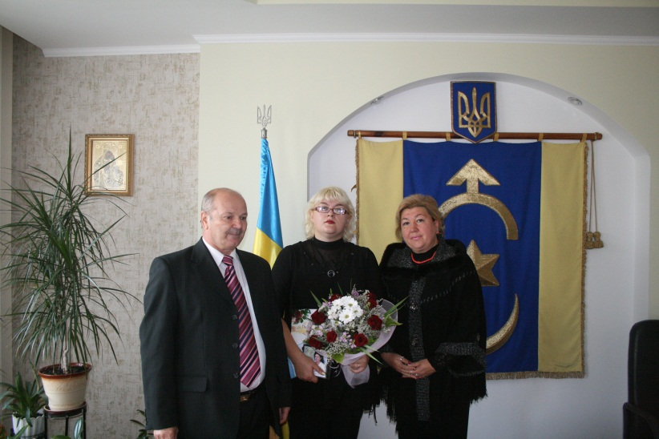В местной администрации г. Дубно

Именно те события дали начало инициативе строительства обелиска в Бельтеевке. Главное было – это моральная поддержка, которую мои родители – Лидия Владимировна и Дмитрий Петрович – у моей бабушки Юлии Ивановны Пустовой, у Л.А. Беляевой, главы администрации Андреевского сельского поселения. Именно они поверили в это дело и помогли и делом и советом. Осенью 2009 года было определено место для строительства. Затем моя мама в архивах военкомата нашла все сведения о жителях д. Бельтеевки, которые ушли на фронт оттуда. Наша семья место для строительства обелиска, где выпилили кустарник, выкосили лопухи. Затем был организован сбор средств от жителей деревни, основные деньги внесли мои родители и бабушка с дедушкой. Весной 2010-го уже вовсю закипела работа: сначала наняли рабочих и залили фундамент для постамента, заказали мемориальные доски с гравировкой имен и фамилий наших героев. Затем установили ограду, через положенное по строительным меркам время возвели кирпичную стелу, на которой разметили мраморные доски с фамилиями тех, кем гордится русская земля. Потом занялись благоустройством территории. Папа поставил вазоны для цветов, рядом посадили кусты жасмина. Икона Преображения Господня украсила обелиск. Ведь в Бельтеевке престольный праздник именно Преображение.
Как раз именно этот день был и определен для торжественного открытия обелиска. Чтобы освятить обелиск в Бельтеевку приехал Отец Павел, священнослужитель Храма Серафима Саровского. Вокруг него собрались все жители, чтобы увидеть и освящение обелиска, чтобы услышать его добрые слова об этом празднике, освятить дары позднего лета – яблоки и увидеть умиротворяющий свет его глаз.
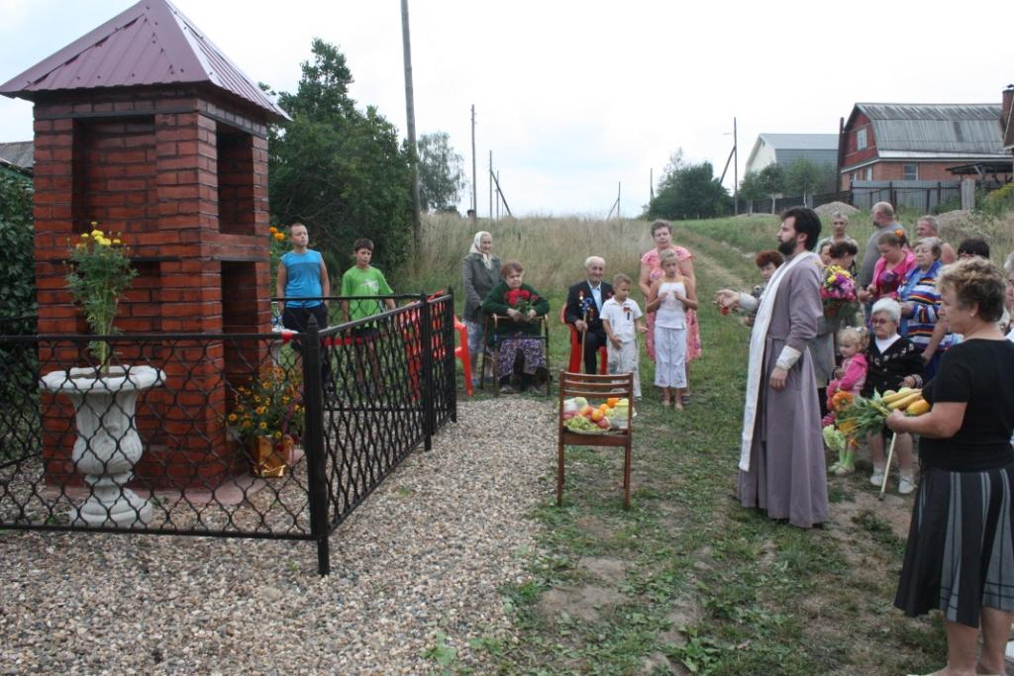Обряд освящения обелиска

Затем было торжественное открытие обелиска в светском варианте: были перечислены поименно все жители Бельтеевки, помянуты минутой молчания. В этот день мы услышали искренние поздравления Л.А. Беляевой, главы администрации Андреевского сельского поселения, М.В. Сухоносовой, зам. начальника отдела по социальной политике администрации Александровского района. Тогда мне было 5 лет и мы с мамой выучили большое стихотворение для выступления на открытии обелиска. В гимнастерках образца военных лет мы выступали перед жителями деревни и гостями праздника.
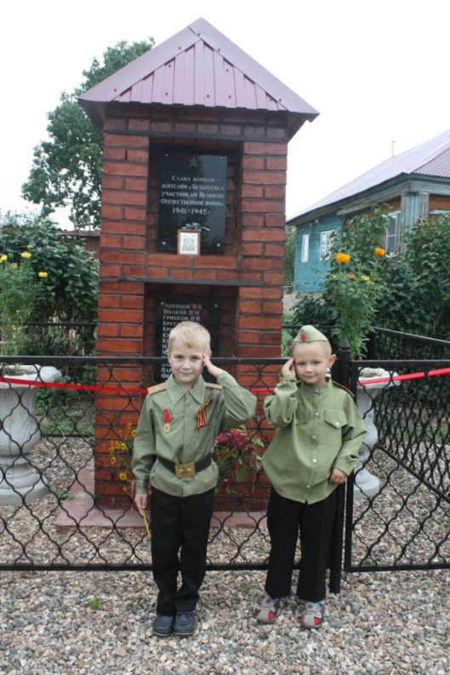 Мы с другом выступаем на празднике. 19.08.2009.

На этом празднике присутствовали и ветераны войны: Пчелкин Николай Филиппович, уроженец дер. Бакино и Фаина Киреевна Ардашева, которая ранее проживавшая в Федоровской сторожке. Именно они – почетные гости праздника – перерезали красную ленточку у обелиска. Слезы гордости за праздник, за своих родителей, дедов, прадедов застилали глаза всем присутствующим на празднике, а может быть, слезы от того, что никогда они не встанут с нами рядом…
Но праздник есть праздник, и какой же русский праздник без песни и русской гармошки?! Для бельтеевцев в тот день выступала фольклорная группа «Бакинка» Бакинского сельского дома культуры, они начали с мелодичных грустных песен о России, а затем веселые напевы известных песен заставили некоторых даже пуститься в пляс!

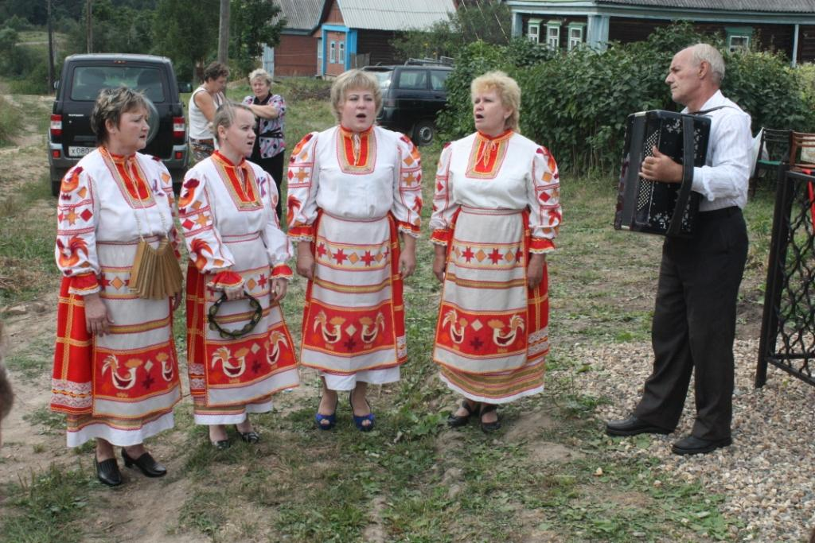Ансамбль «Бакинка»
Односельчане 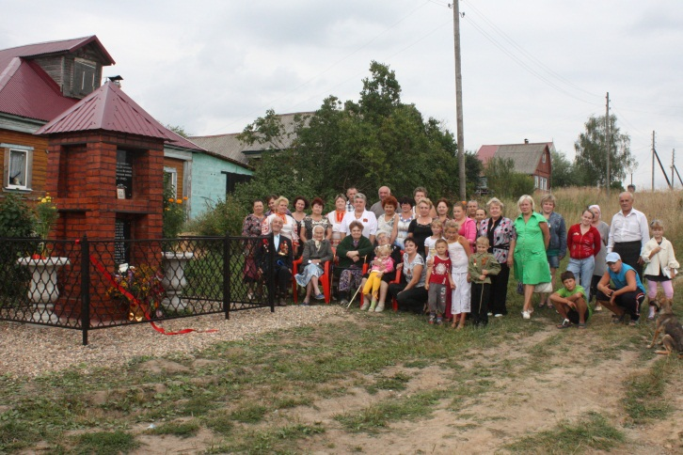

В полной тишине прозвучали слова моей мамы, которая проводила праздник: «Люди! Покуда сердца стучатся, - помните! Какой ценой завоевано счастье, - пожалуйста, помните!»… Ведь не только ради памяти павших, но и ради жизни будущих поколений создан этот обелиск. Чтобы помнили… Продолжаются наши взаимоотношения и с западноукраинским городом Дубно, школой № 3, коллектив которой ухаживает за братским мемориальным кладбищем, где похоронен павший воин Константин Круглов. Мы постоянно переписываемся с Николаем Михайловичем Черепепок, директором школы и Антониной Васильевной Савич, зам. директора школы. Потому что память о павших должна жить в веках!
Пройдет время, придет еще одна весна – цветущая и свободная, как май 45-го года и все вместе мы придем к обелиску на нашей малой Родине, которая зовется Бельтеевкой. Каждый год в марте мы с мамой сажаем цветы на подоконнике, чтобы ко Дню Победы высадить их к обелиску. Летом я каждый день поливаю эти цветы. Мы часто подходим к обелиску и чувствуем, что эти люди – наши герои – с нами… Может, где-то есть места и красивее, я, хоть и много путешествую с родителями, краше моей деревни еще не встречал…

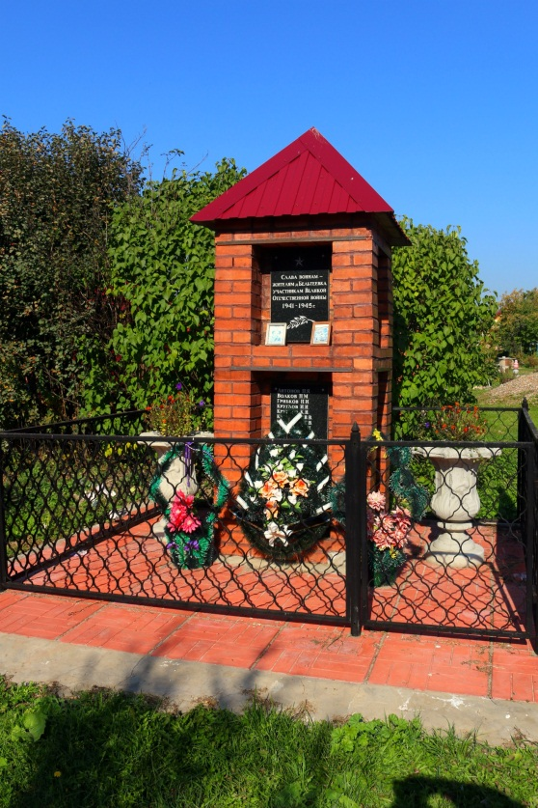

Я помню!..
Я горжусь!..

